**Ideias para o robô**

Pensei em desenvolver um robô mais rápido com uma grade mobilidade, sendo um robô com três apoios um pouco inspirado no robô feito pelos nossos colegas Heloísa e Eric que fizeram no semestre passado.

Penso em desenvolver os nossos robôs em cima de modificar Chassis pré-montados, pesquisando achei dois chassis que eu gostaria de recomendar.

**1 2**

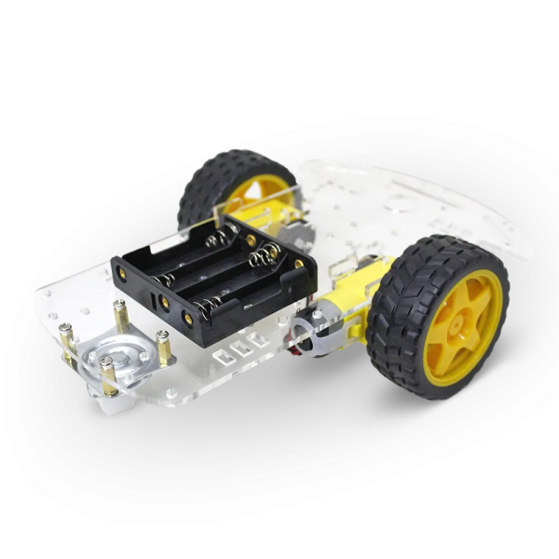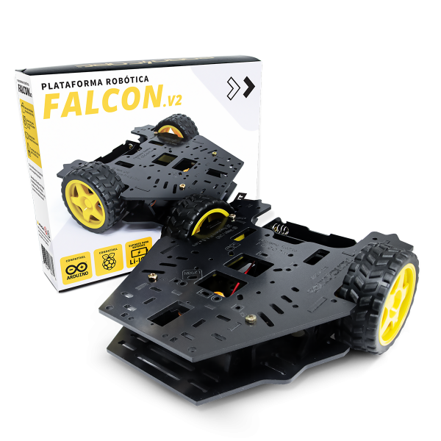

1: Kit Chassi 2WD com Motores e Rodas

<https://www.robocore.net/kit-plataforma-robotica/kit-chassi-2wd-com-motores-e-rodas>

2: Plataforma Robótica Falcon V2

<https://www.robocore.net/robotica-robocore/plataforma-robotica-falcon-v2>

**Ideias para a arena**

Pensando na arena tive duas ideias.

**Primeira ideia** foi colocar diversos obstáculos na arena, dependendo do tamanho da arena podemos colocar obstáculos como rampas, buracos, paredes, pilares, etc.

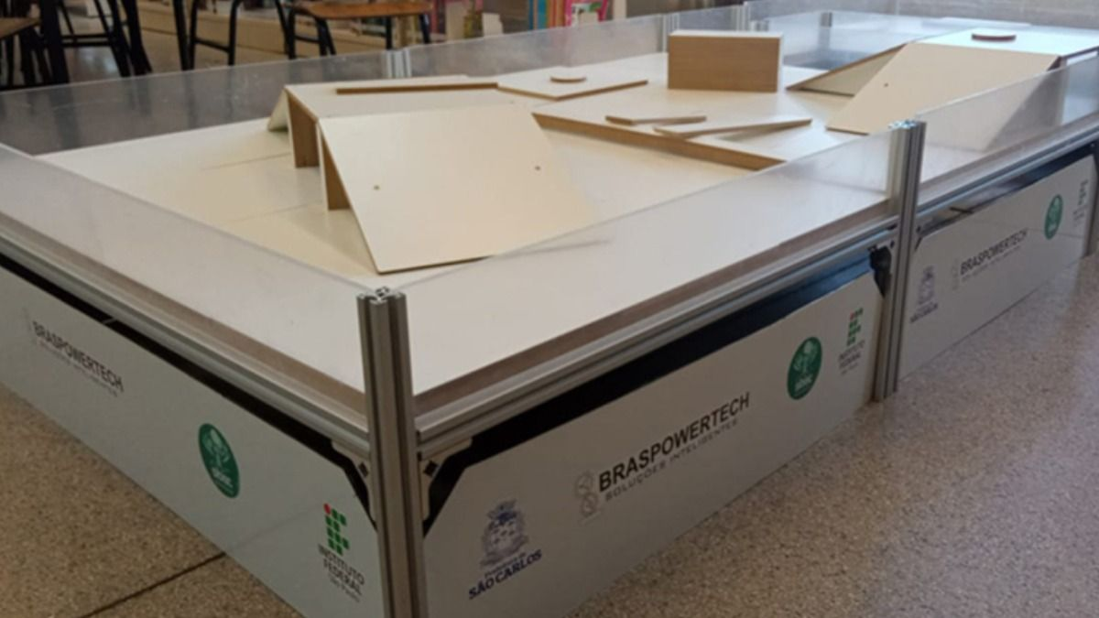

<https://www.acidadeon.com/tudoep/especiais/educa-mais-cast/uma-arena-de-robotica-dentro-da-biblioteca/>

**Segunda ideia** foi desenvolver um sistema de som para entreter a partida dos robôs, pensei em colocar quatro tipos de trilhas sonoras.

1. Primeiro sendo a trilha sonora para começar a partida.
2. Segunda será a que ficará tocando durante a partida.
3. Terceira uma trilha sonora de comemoração para marcar os pontos.
4. Quarta será uma trilha sonora para indicar o fim da partida.

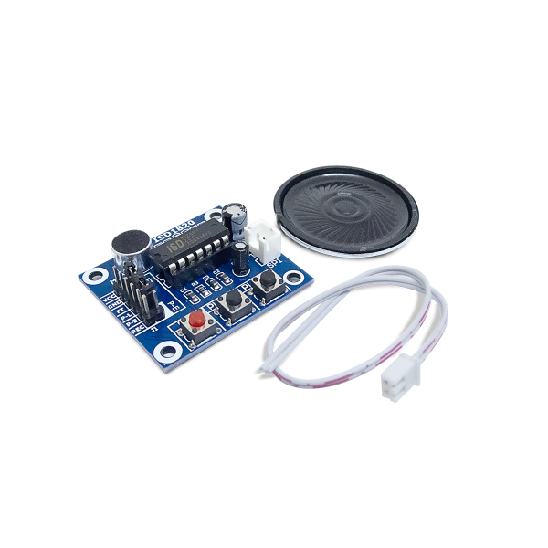Conversando com um colega kaike sobre a ideia da trilha sonora ele havia me mostrado **Módulo de Gravação e Reprodução de Áudio ISD1820** que poderia ser usado como exemplo ou teste.

<https://www.robocore.net/outros-componentes-eletronicos/modulo-gravacao-reproducao-audio-isd1820>

**Fontes:**

* <https://mostratec.liberato.com.br/wp-content/uploads/2022/09/Regulamento-Desafio-dos-Bal%C3%B5es.pdf>
* <https://www.youtube.com/watch?v=HLfJwoi9TU4>
* <https://www.youtube.com/watch?v=EHgVR5jXu6Y>
* <https://www.youtube.com/playlist?list=PLbEOwbQR9lqw9MeK83TJgbsUZfxLPLqsN>
* <https://www.robocore.net/kit-plataforma-robotica/kit-chassi-2wd-com-motores-e-rodas>
* <https://www.robocore.net/robotica-robocore/plataforma-robotica-falcon-v2>
* <https://www.acidadeon.com/tudoep/especiais/educa-mais-cast/uma-arena-de-robotica-dentro-da-biblioteca/>
* <https://www.robocore.net/outros-componentes-eletronicos/modulo-gravacao-reproducao-audio-isd1820>
* <https://www.youtube.com/watch?v=qPDu9AfX5Ag>
* <https://www.youtube.com/watch?v=3JHgxv94S3s>